
东 华 理 工 大 学
实 验 报 告
姓名： 陈静楠 学号： 2024214863 班级：2421814
实验题目：
实验时间： 月 日 实验地点：
- 实验目的
通过绘制系统流程图和数据流图，熟练掌握系统流程图和数据流图的基本原理，并能对简单问题进行系统流图和数据流图的分析，独立地完成数据流图设计。此外，学会使用Case工具完成数据流图和系统流程图的分析与实现。
- 实验内容
实验内容如下：
1、例3.5.2：工厂采购部采购员每天需一张定货报表，按零件编号排序列出所需定货零件。对定货零件列下述数据：零件编号、名称、定货数量、目前价格，主次要供应者等。零件入库或出库称事务，通过仓库终端把事务报告给定货系统。零件库存量少于库存临界值需再次订货。
  - 用Microsoft Visio绘制出如下定货系统的SFD（系统流程图）的模型。
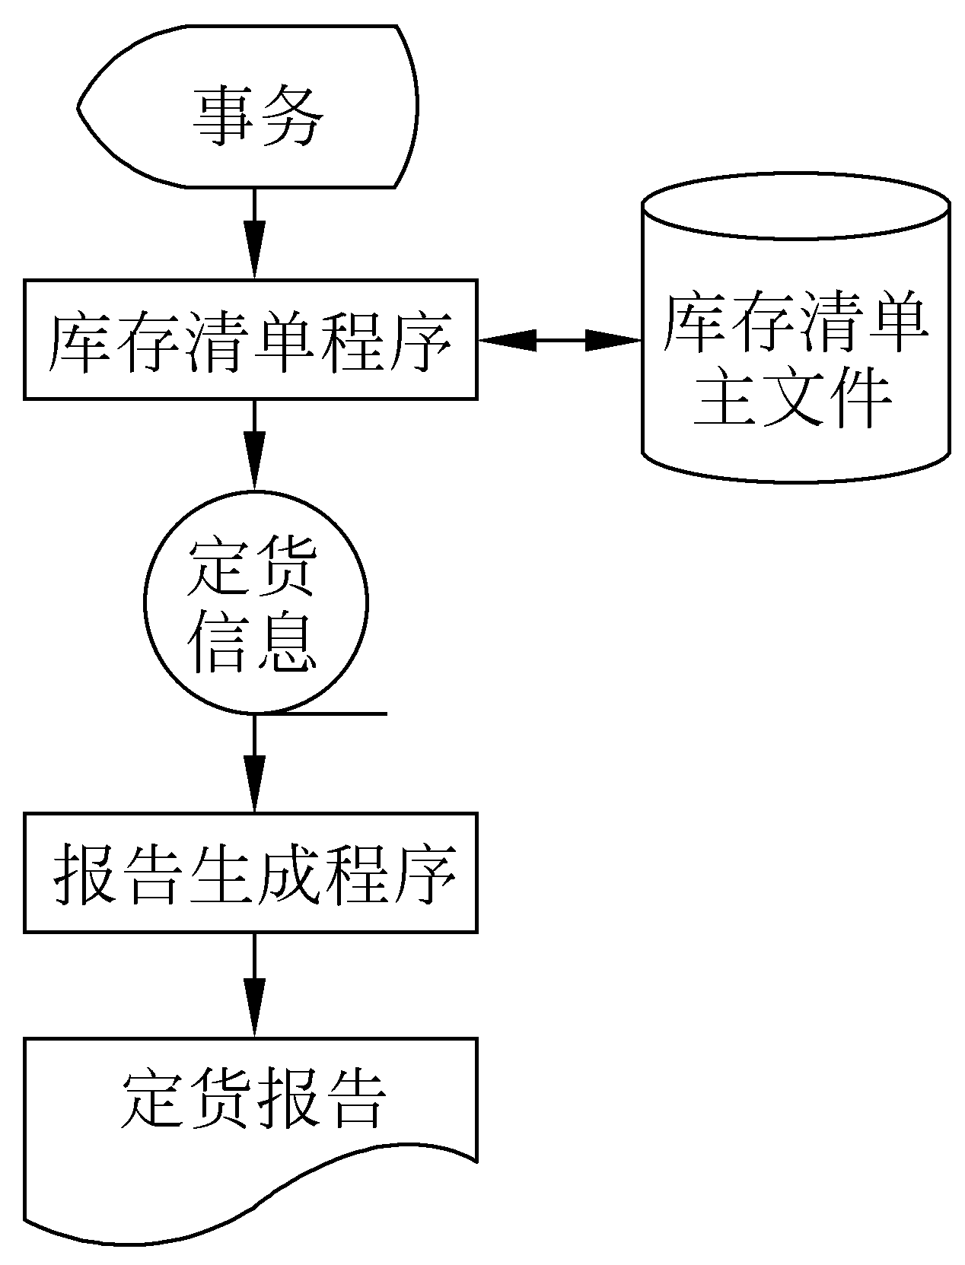
图1 某定货系统SFD
  - 用Microsoft visio绘制教材中定货系统的DFD的顶层模型、第一层模型和第二层模型。
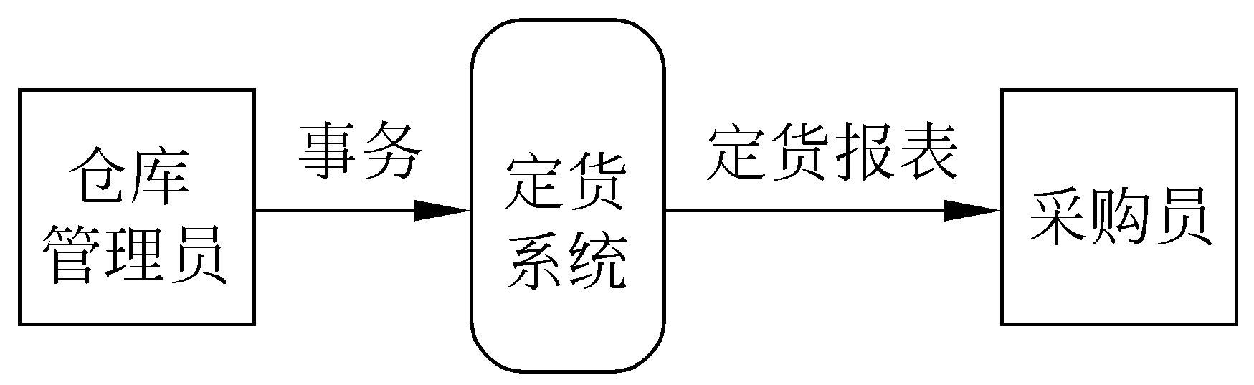
教材图3.4 仓库定货系统的顶层数据流图描述
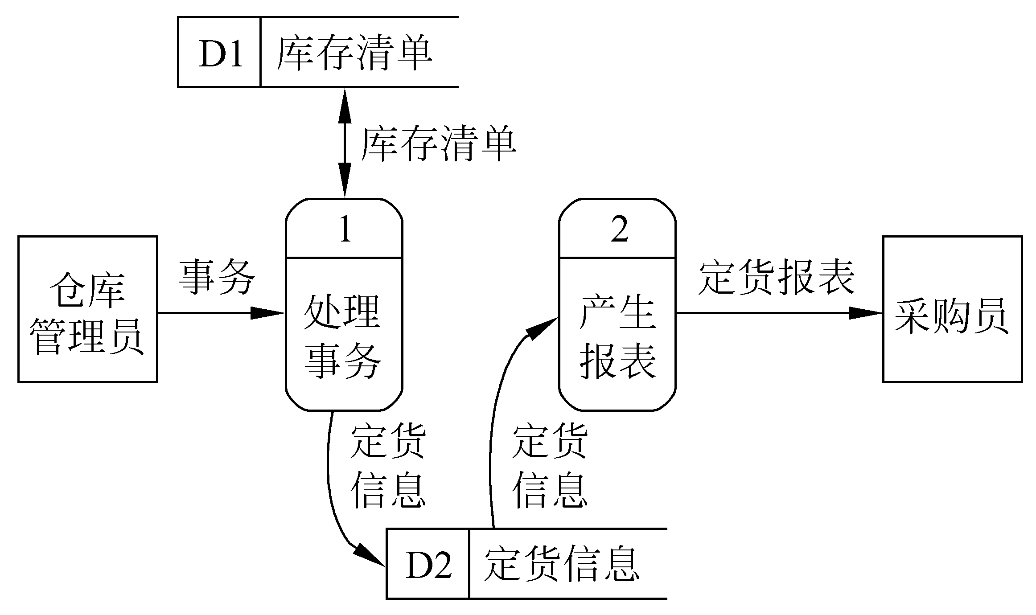
教材图3.5 仓库定货系统的第一层数据流图描述
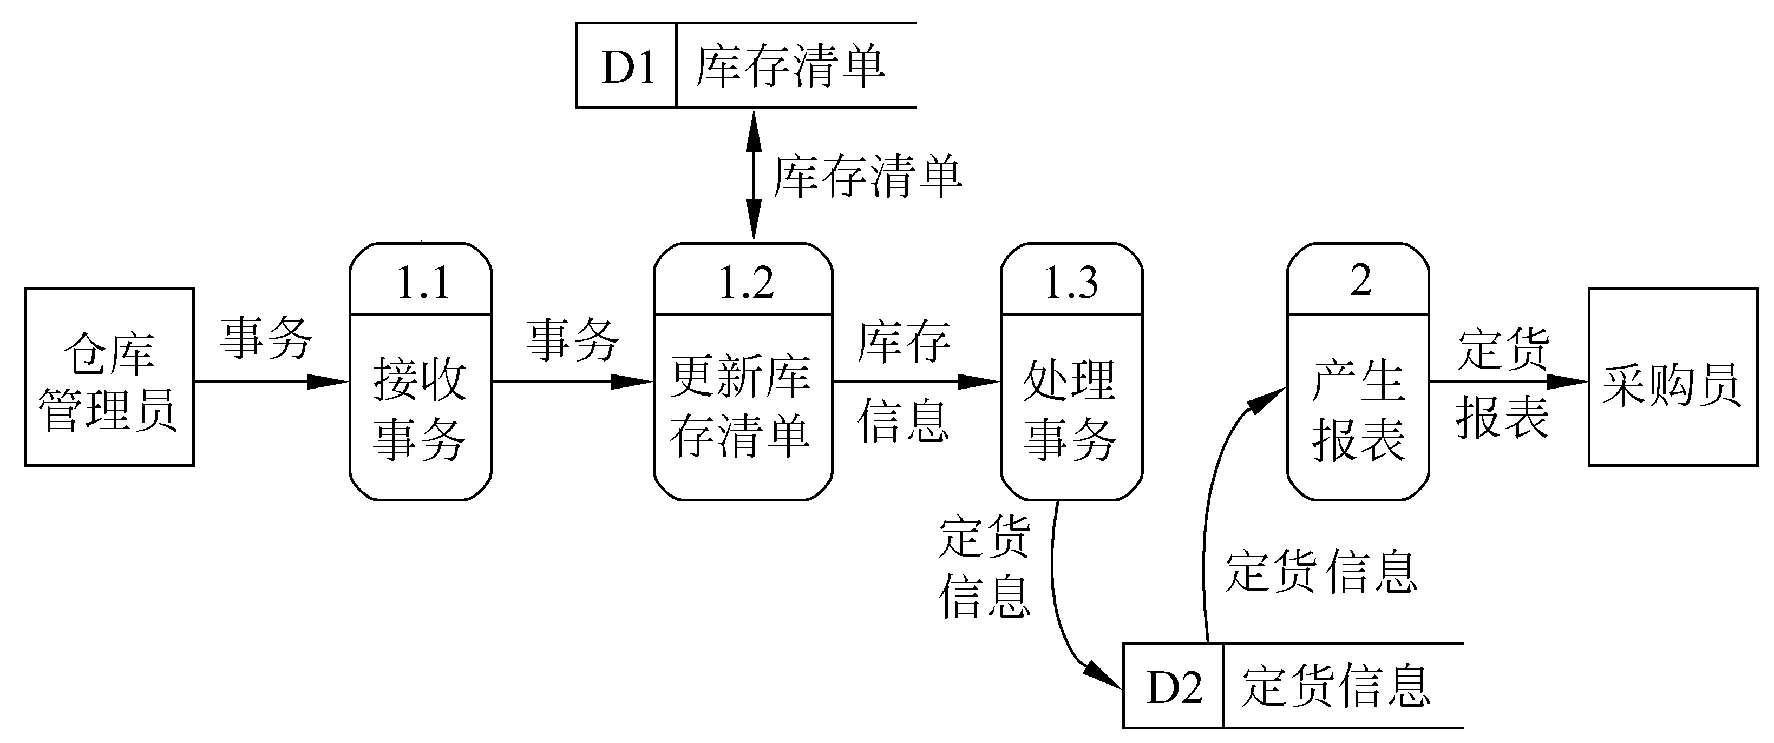
教材图3.6 “处理事务”的第2层数据流图描述
2、储户填写的存款单或取款单由业务员键入系统：①如果是存款则系统记录存款人姓名、住址（或电话号码）、身份证号码、存款类型、存款日期、到期日期、利率、密码（可选）等信息，并印出存款单给储户；②如果是取款而且存款时留有密码，则系统首先核对储户密码，若密码正确或存款时未留密码，则系统计算利息并印出利息清单给储户。
a)用Microsoft Visio 绘制如下图所示的取款手续的数据流图。
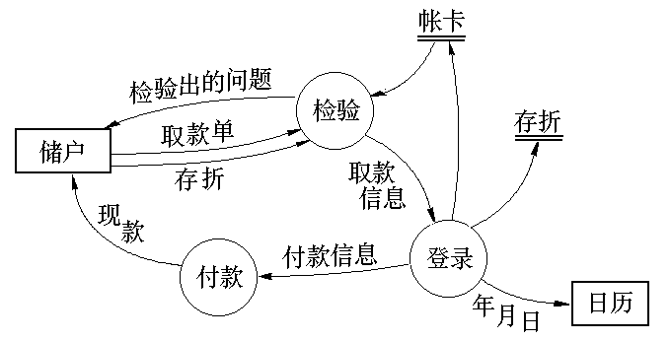
图2 取款手续
b)绘制储蓄系统的数据流图。
3.综合性实验：请大家根据作业一的软件设计文档，凝练至少3个功能实现的数据流图，并用Visio绘制出来。

- 实验结果
1.
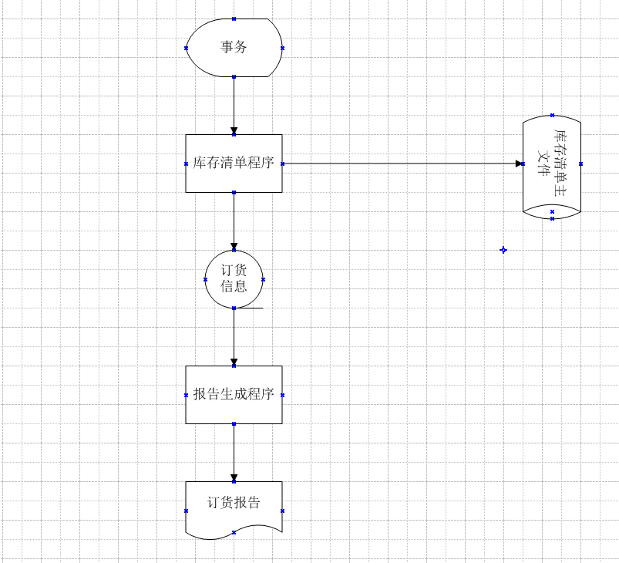
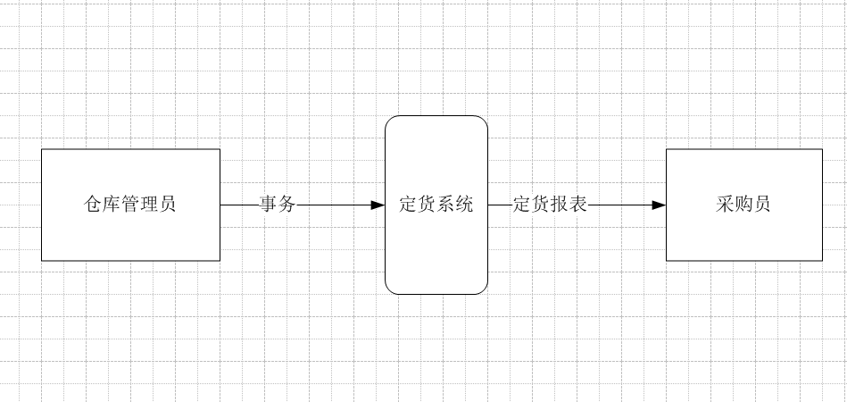
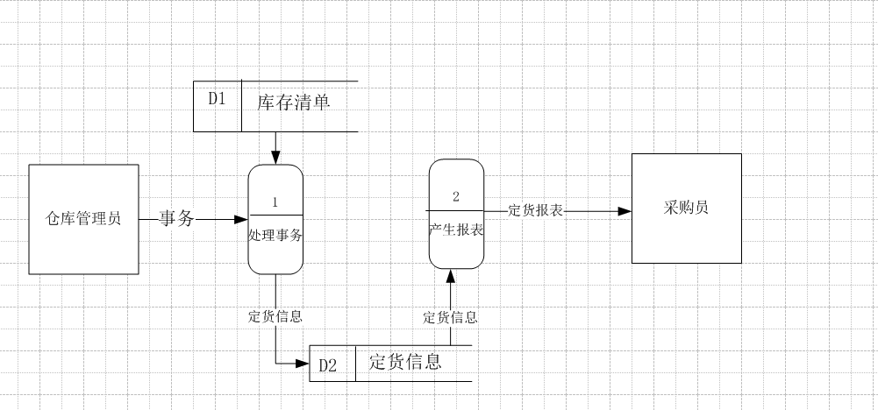
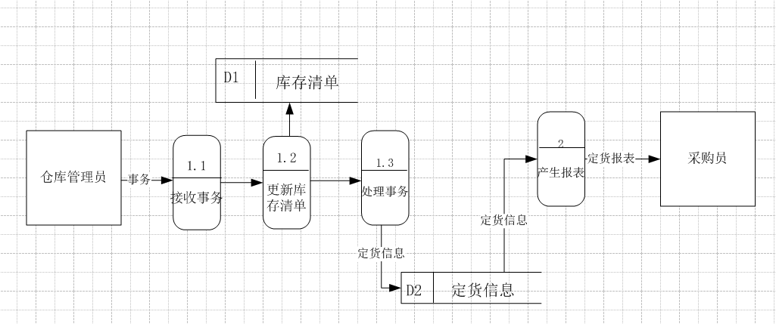
2.
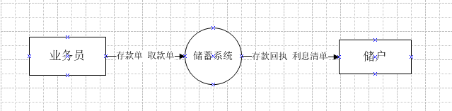
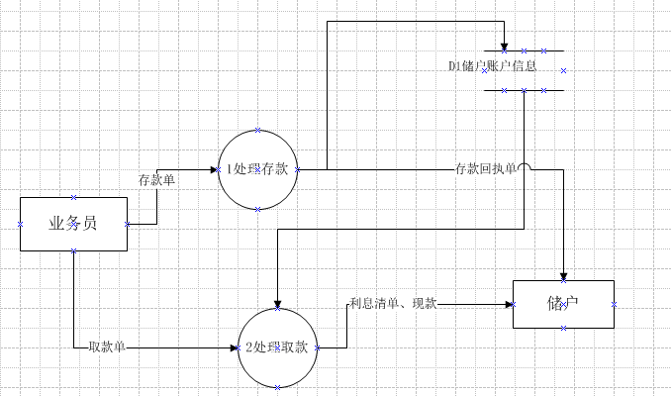
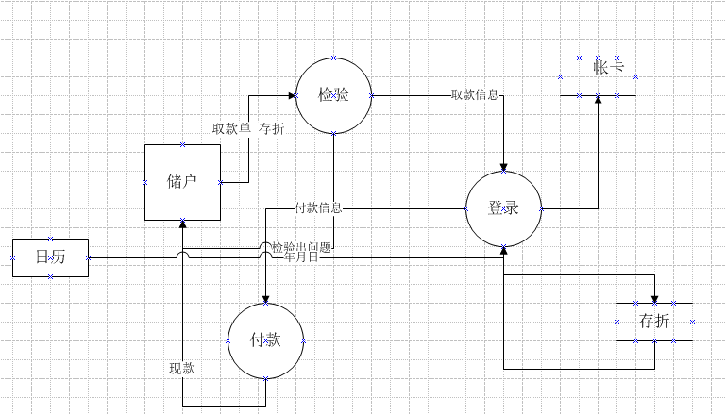
3.
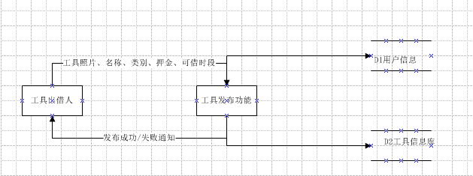
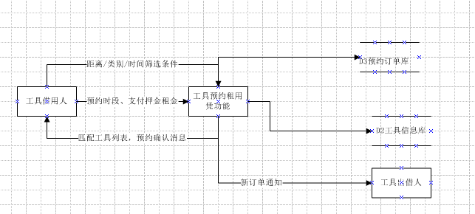
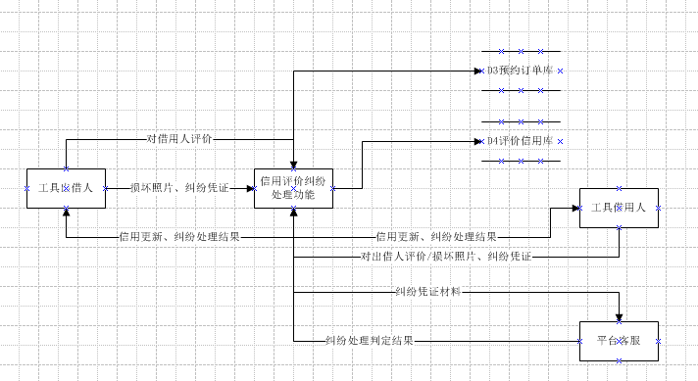
四、实验小结
本次实验练习绘制系统流程图与分层数据流图，掌握 Visio 绘制工具的使用。通过订货系统、储蓄系统以及邻里工具箱共享平台案例，学会从业务需求识别外部实体、加工、数据存储与数据流，理解结构化分析中 DFD 分层思想以及父图子图平衡原则。实验过程发现自己容易遗漏数据流、混淆 SFD 与 DFD 符号。经过练习认识到数据流图可以将抽象业务可视化，是软件需求分析阶段重要建模手段，为后续软件设计打下基础。

